リーズナブルな販促ツール～携帯顧客管理
～携帯販促メールで売上アップ～美容院

ＨＰとメールの住み分け
パソコンや携帯電話の普及はホームページとメールの新しい利用法を生み出している。ホームページは会社案内や製品カタログなどに代わり、いつでも、どこでも情報を提供する。メールは電話やファクスなどの弱点を補う形でメールマガジンなどの同報メールや添付ファイル、添付写真の送信として利用され、いま販促手段として携帯メール利用が注目されている。

住所録からメアドへ
販促手段は売上をアップする手法として郵便を基礎とした「顧客管理システム」が根付いた。いつしか、不要な個人情報を取得するようになり、郵送しないのに台帳作成に力を入れてきた。いま、個人情報に注目が集まる中で、「お客様へ情報を送る」という原点回帰の顧客管理としての「携帯販促メール」の誕生である。

増収増客が基本
増収増客を目的とすればお客様が「欲しい情報を送る」ことを重視して、名前、住所などは最小限に控える動きもある。郵便ではなく、メール送信であればメールアドレスだけで「欲しい人に、欲しい情報を、欲しいときに」送ることで「増収増客」という目的達成は近い。

販促手法の多様化
携帯電話の普及が９千３百万台（06年３月末）となり、販促手法もより多様化してきた。チラシは情報量が多く、不可欠な媒体であるが、事前準備と時間に追われ、１週間前の情報となり、緊急性がなく、それなりの費用負担がある。このような背景から、緊急性、低料金、使い放題、簡単操作を求める声からＥメールが注目され、事務所のパソコンからメール送信するという動きが一部にあった。

携帯電話は新市場
販促メールはパソコンから、家庭用パソコンへ発信してきたが、メールを見るまでの時間差があり、翌日以降の来店情報という限界があった。しかし、携帯電話が必需品として、消費者である奥様が持ち歩くことから重要性が高まった。消費者へダイレクトにメール情報を送ることが可能となったことから情報発信側にとって「お買い得情報市場」が誕生した。

積極的市場の創出
顧客管理ではカード会員募集の動きもあるが、これはお客様の囲い込みであり「負の資産」の構築であり、コスト負担も大きい。一方、携帯販促メールによる会員募集は潜在的なお客様を掘り起こし、呼び込むという新規需要で、コストを吸収する財源を生む積極的市場の創出という側面もある。

コスト比較～メールは２円
何気なく使っている携帯電話は確かに便利で、誰もが携帯することを喜びとしている。しかし、誰もが所有している「静寂空間」を奪っている側面は見逃せない。通話料を調べてみると１分１２０円で、平均３分の３６０円を空費している。
一方、携帯メールは１通２円、同じ内容を複数アドレスへ送る同報メールや双方向型同報メールの受信者選択機能付もやはり送信者は発信数の制限に関わらず２円だ。携帯メールは５件制限があるため、６件以上へ送る場合は同報メールを利用する。千件でも送信料は２円となる。

コスト比較～チラシ
チラシは個人宅へのポストインのほかは郵便や宅配の利用となる。印刷、配達料などで５～１０円で１回に数万円の費用となる。

携帯販促メール～３千円から
販促メールは年数十万円したホームページセットのウェブメールと、増収増客に特化した年数万円という携帯販促メールがある。ウェブメールはホームページへアクセスして、ダウンロードとアップロードを繰り返すタイプで月額１万円からである。
一方、携帯販促メールは通常の携帯メールの要領で行うので、違和感がなく、使い易く、写真添付、月額３千円というリーズナブルな料金が魅力だ。しかも、配信回数は制限なし、会員数は千人まで可能だ。
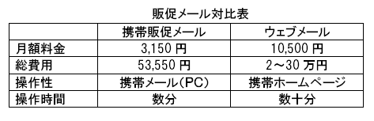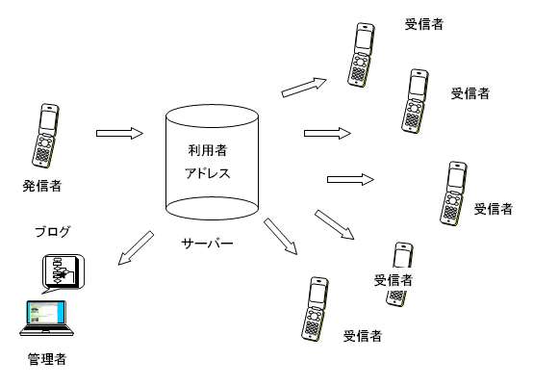
現場から写真添付で発信
一方、情報発信も変化の兆しが見え始めた。従来は、ハガキを出すとか、ファクスなどで来店の喚起を促していた。しかし、最新の髪形を携帯電話で撮影して送ったり、髪型写真集や着付け写真集などをホームページへ掲載する動きも出始めている。
従来はデジタルカメラで撮影して、パソコンへ写真データを移動、大きなサイズのため縮小加工して保存、そして、掲載していた。しかし、携帯カメラの進化により、写真サイズをＶＧＡ（６４０Ｘ４８０）で撮影、添付して送信するだけでも自動的にホームページを作成する新機能も携帯アルバムの登場した。
送る写真は撮影した写真のアドレスで、送信費用は1回分のみとなる。現場から撮影して送るだけという便利さだ。

携帯販促メールの流れ
携帯販促メールの流れは次のようになる。
アドレスの決定→ＱＲコード作成→チラシ・ポスター作成→アドレス収集→アドレス台帳自動作成→販促原稿の作成→販促メール配信→配信結果報告→増収増客

手順①～アドレス
携帯販促メールはメールアドレスに対して「お買い得情報」を送ることからアドレスを決める。電話番号とか、使い慣れたアドレスなどを自由に決める。これをＱＲコード化する。

手順②～ＱＲコード
２センチ四方の白黒模様がＱＲコード、または、二次元バーコードで、店名やホームページアドレス、メールアドレスなどの情報をコード化したものだ。第三世代携帯電話ではＱＲコード読み取りが標準装備され、作成ソフトは携帯電話に添付され、インターネット上で無償ダウンロードできる。
携帯電話でＱＲコードを読み取り、送信すると自動的にアドレス受付、受付後に返信メールで受付報告される。これを「空（から）メール登録」という。また、アドレスへ直接送信も可能だ。ウェブメールではホームページへ誘導し、携帯販促メールはメールアドレスとなる。

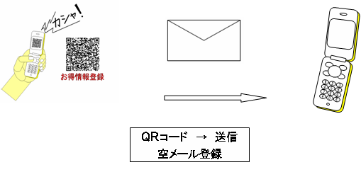

手順③～チラシ、ポスター
「メール会員募集」と「お得な情報」を定期配信するというＡ４のチラシを作成する。これをお店のカウンターやテーブル、情報ボックスに置くことからスタート。また、Ａ３のポスターを待合場所やトイレなどに貼る。ＱＲコードはアドレスを入力しなくても良いことから抵抗なくお客様が登録する傾向である。

手順④～原稿を作成
自動的にアドレス収集が行われると、いよいよ店では情報発信となる。遅くても１ヶ月経過した時点では第１号の配信作業となる。まず、５Ｗ１Ｈ（いつ、どこで、誰が、何を、どのように、どうする）を確認して作成しよう。
例１：６月２８日（水）から３日間 ５００円引き又は記念品、先着２０名様、店名
例２：誕生日割引、回数割引
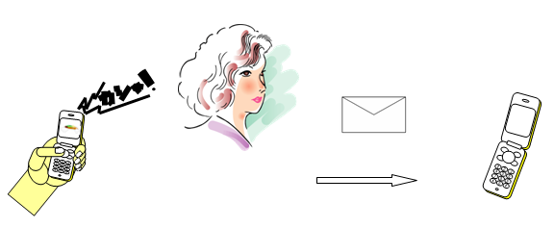

手順⑤～送信、送信結果
原稿ができたらメールを送信する。送信後には何件送信したかという送信結果報告のメールが届く。
以上で一連の作業が終了で、これの繰り返しを定期的に行うことで「増収増客」となる。

メリット
携帯販促メールのメリットを確認すると次のようになる。
①低料金 月額３１５０円、登録料１０５００円、ＱＲコード作成料５２５０円
②簡単操作 メール作成、写真撮影、送信
③送信料 １回につき２円（制限なし）、写真は２７円
④送信内容 お買い得情報、新製品情報など
⑤写真添付 アドレスのみを添付して写真は送らない
⑥空メール 自動収集、削除
⑦送信結果 送信後に送信数の報告
⑧使い放題 制限なし
⑨会員数 千人まで
⑩メンテナンス なし（登録料を充当）

利用法の数々
需要の創造～予約特価の案内
誘われると出かけたくなるので「予約特価」、「誕生日割引」、「ポイント割引」などは携帯にメールが来れば行きたくなる。

需要の創造～新製品案内
化粧品、髪飾りなどの新製品の予告案内を送る。

需要の創造～着付け予約案内
新年会、結婚式、成人式などには着付け予約開始案内を送ろう。

需要の創造～業界動向
健康情報や業界動向を知らせよう。

記録～ブログメール
携帯販促メールに送信内容の自動記録を付けたのが携帯販促ブログメールだ。送るたびに自動記録して一覧で表示される。

その他～メンテナンス
販促メールは「情報を送る」ことを基本としていることからメンテナンスは不要だ。ホームページは書き換え作業が不可欠で、古い情報のままでは印象が悪くなるだろう。契約時の登録料が年１回のメンテナンス料と考えても良い。

問い合わせ～メール
販促メールは低料金を基本としていることから電話やファクスはなく、すべてメール対応となる。

応用編～求人メール
販促メールを利用する店では潜在的に、１年中、求人をしているケースが多い。周年募集による登録と募集を繰り返すことを行うのが求人メールである。

講師派遣～ボランティアもＯＫ！
「パソコン教室はあるのに 携帯教室は なぜないの」という利用者の声を反映したのが「携帯メール教室」だ。生涯学習講座を中心に学びネットあいち、名古屋市生涯学習センター、春日井市、江南市、日進市、三好町などに講師登録している。
また、講演依頼があれば全国、どこへでも出かけ、謝礼は予算の範囲内､無償ボランティアの派遣も行っている。中小企業大学校、中小企業異業種交流財団、日本福祉大学、危機管理産業展などで経験豊富。
講師申込先：昭和企画 info1@showakikaku.co.jp ＴＥＬ ０５８７（３６）３２７１
ボランティア申込先：携帯メール研究会 info@ktai.net ＦＡＸ ０５８７（３６）０３６１

株式会社昭和企画 | 〒492-8439 愛知県稲沢市七ツ寺町７０－４
昭和企画 http://www.showakikaku.co.jp  Ｅメール info1@showakikaku.co.jp |  | 携帯メール研究会 http://www.ktai-rd.net  Ｅメール info@ktai-rd.net

